**1.什么是操作系统?什么是并行性?P14**

操作系统是一组控制和管理计算机硬件和软件资源、合理地对各类作业进行调度，以及方便用户的程序的集合。

并行性是指两个或多个事件在同一时刻发生。

**2.请说明进程在三个基本状态之间转换的典型原因。**状态：就绪、运行、阻塞

处于就绪状态的进程，在调度程序为之分配了处理即便可执行，相应的，其状态就由就绪态变为运行态；

正在执行的进程如果因分配给他的时间片用完而被剥夺处理机暂停执行时，其状态便由执行转为就绪；

如果因发生某事件，致使当前进程的执行受阻，使之无法执行，则该进程状态就由执行转为阻塞。

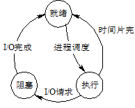

**3.什么是虚拟设备?其实现所依赖的关键技术有哪些?**虚拟设备是指通过虚拟技术，可将一台独占设备变换成若干台逻辑设备，供若干个用户（进程）同时使用。由于多台逻辑设备实际上并不存在，而只是给用户的一种感觉，因此被称为虚拟设备。

其实现所依赖的关键技术是SPOOLing技术。  
**4.什么是临界资源?访问互斥区的原则有哪些?P53**临界资源：单位时间只允许一个进程访问的资源称为临界资源或独占资源。

临界区：在每个进程中访问临界资源的那段程序叫临界区。

调度原则：空闲让进、忙则等待、有限等待、让权等待。  
**5.操作系统设计的主要特征是什么?**特征：并发性、共享性、虚拟、异步  
**6.操作系统设计的主要功能是什么?**操作系统的主要功能：处理机管理、文件管理、设备管理、用户接口管理。  
**7.常用的1/0控制方式有哪些?**I/O控制方式：程序直接控制方式、中断控制方式、DMA 方式、通道控制方式。  
**8.操作系统设计的主要目标是什么?**基本目标：方便性、有效性、可扩充性、开放性  
**9.页表的表项主要包括什么?**页号、块号。  
**10.进程由哪三部分组成?**

进程由程序、进程控制块（PCB)、数据组成

**1.为什么要引入设备独立性？如何实现设备独立性？**

答：引入设备独立性，可使应用程序独立于具体的物理设备，是设备分配具有灵活性。另外容易实现I/O重定向。

为了实现设备独立性，必须在设备驱动程序之上设置一层设备独立性软件，用来执行所有I/O设备的公用操作，并向用户层软件提供统一接口。关键是系统中必须设置一张逻辑设备表LUT用来进行逻辑设备到物理设备的映射

**2.虚拟存储器有哪些特征？其中最本质的特征是什么？P166**

答：虚拟存储器有以下特征：

多次性、对换性、虚拟性。最本质特征是离散性。

**3.目前操作系统高级通信机制可归结为三大类，是哪三大类？**

答：高级通信机制可归结为三大类： 共享存储器系统 、 消息传递系统 以及 管道通信 。

**4.死锁预防的方法是破坏死锁产生的4个必要条件之一，哪4个必要条件？分别有什么措施？**

四个必要条件：1）互斥条件：某段时间内某资源只能由一个进程使用。

2）不可抢占条件：资源在未使用完前，不能被剥夺，由使用进程释放。

3）请求和保持条件：进程因请求资源而阻塞时，对已分配给它的资源保持不放。

4）循环等待条件：发生死锁时，必然存在一个进程-资源的循环链。

措施：1）破坏"请求和保持"条件：一次分配所有资源，或新申请资源前释放已持有资源。

2）破坏"不可抢占"条件：进程的新资源请求不能立即满足时，释放已经持有的所有资源。

3）破坏"循环等待"条件：所有资源线性编号，进程对资源的请求必须严格按序号递增的次序提出。

最简单的是：破坏"循环等待"条件

**5.什么是进程？试说明引起进程创建的事件有哪些？**

答：进程：进程是具有独立功能的程序关于某个数据集合上的一次运行活动，是系统进行资源分配和调度的独立单位

进程创建事件：用户登录；作业调度；提供服务；应用请求。

**6.在链接式文件中常采用哪几种连接方式？有什么区别？**

答：隐式链接方式和显式链接方式。显式链接方试是把用于链接文件各个物理块的指针，显式地存放在内存的一张链表中，而对于查找记录的过程也是在内存中进行的，因此相对于隐式链接方式，在检索记录时能有效地调高检索速度，并能大大减少访问磁盘的次数，节省系统开销。

**7.按文件用途分可将文件分成哪几种文件？**

答：系统文件 、用户文件和 库文件 。

**1.同步机构应遵循哪些基本准则？为什么？p55**

同步机制都应遵循下述四条准则：

空闲让进、忙则等待、有限等待、让权等待。原因：为实现进程互斥地进入自己的临界区，可用软件方法，更多的是在系统中设置专门的同步机构来协调各进程间的运行。

**2.可采用哪几种方式将程序装入内存，它们分别适用于何种场合？p132**

绝对装入方式，仅能运行单道程序。

可重定位装入方式，适用于多道程序环境。

动态运行时的装入方式，用于多道程序环境，不允许程序运行时在内存中移动位置。  
**3.何为死锁？产生死锁的原因？p115**

死锁是指两个或两个以上的进程在执行过程中，由于竞争资源或者由于彼此通信而造成的一种阻塞的现象，若无外力作用，它们都将无法推进下去。此时称系统处于死锁状态或系统产生了死锁，这些永远在互相等待的进程称为死锁进程。

原因： 竞争资源、进程推进顺序非法（不当）  
**4.什么是文件文件？采用目录管理的方式有哪几种？p238**

文件是指由创建者所定义的、具有文件名的一组相关元素的集合，可分为有结构文件和无结构文件两种。在有结构的文件中，文件由若干个相关记录组成，而无结构文件则被看成是一个字符流。

单级目录，两级目录，多级目录  
**5.在现代操作系统中采用缓冲技术的主要目的是什么？p224**

缓和 CPU 与 I / O 设备间速度不匹配的矛盾。

提高 CPU 和 I / O 设备之间的并行程度。  
**6.当一个进程独占处理器顺序执行时，具有两个特性，哪两个？p37**

封闭性和可再现性  
**7.在页式和段式两种存储管理中，哪一种管理方式提供的逻辑地址是连续的？p159**

页式  
**8.请求分页虚拟存储管理的主要特点是什么？p167**

不要求将作业同时全部装入到内存的连续区域  
**9.目前避免死锁的典型算法是？p120**

银行家算法

**10.多数计算机系统将处理器的工作状态划分为管态和目态，后者一般指用户程序运行时的状态，又称为什么或什么？p47**

用户态，普通态

**1.按照用户界面的使用环境和功能特征的不同，一般可以把操作系统分为三种基本类型，哪三种？**

批处理系统、分时系统、实时系统

**2.可以把文件划分成三类逻辑结构，哪三类？**

字符流式文件 、定长记录文件和不定长记录文件。

**3.什么是抖动？**

如果在系统中进程在运行中会频繁地发生缺页情况，造成进程的大部分时间都用于页面的换进/换出，而几乎不能再去做任何有效的工作，从而导致发生处理机的利用率急剧下降并趋于0的情况。我们称此时的进程是处于“抖动”状态。

**4.什么是缓冲？为什么要引入缓冲？**

缓冲是用来在两种不同速度的设备之间传输信息时平滑传输过程的手段。

引入原因：①缓和CPU与I/O设备间速度不匹配的矛盾②减少CPU的中断次数。

**5.引起进程创建的主要事件有哪些？**

进程创建事件：用户登录、进程请求，父进程输入

**6.什么是文件的逻辑结构？什么是文件的物理结构？**

文件的逻辑结构是指从用户的观点出发所观察到的文件组织形式。文件的物理结构，又称为文件的存储结构，是指文件在外存上的存储组织形式。

**1.虚拟存储管理系统的基础是什么理论？**

程序的局部性理论。

**2.请解释并行和并发的概念？**

若干事件在同一时间间隔内发生称为并发，若干事件在同一时刻发生称为并行

**3.什么是抖动？**

如果在系统中进程在运行中会频繁地发生缺页情况，造成进程的大部分时间都用于页面的换进/换出，而几乎不能再去做任何有效的工作，从而导致发生处理机的利用率急剧下降并趋于0的情况。我们称此时的进程是处于“抖动”状态。

**4.设备独立性的优点有哪些？**

“设备独立性”具有如下两个优点：1）提高设备资源利用率，假设申请者指定具体设备，而被指定的设备可能正被占用，因而无法得到，而其它同类设备可能空闲，造成资源浪费以及进程不必要的等待；2）用户程序不必因指定设备状态改变而修改程序。

**5.在利用空闲链表来管理外存空间时，可有两种方式，哪两种方式？（一种是以空闲盘块为单位拉成一条链，另一种？）**

一种以空闲盘块为单位拉成一条链，一种以空闲盘区为单位拉成一条链。

**6.简述页式存储管理的优缺点。**

优点：有效地解决了碎片问题；缺点：程序的最后一页会有浪费空间的现象并且不能应用在分段编写的、非连续存放的大型程序中。

**7.什么是文件目录？树形目录的优点？**

文件目录：为了给用户提供对文件的存取控制及保护功能，而按一定规则对系统中的文件名，(亦可包含文件属性)进行组织所形成的表，称为目录表或文件目录。

树形目录的优点：有效地提高对目录的检索速度；允许文件重名；便于实现文件共享。

盘块4kb，13地指向0-9直接0为10级1为11级2为12级，一个地址占4b

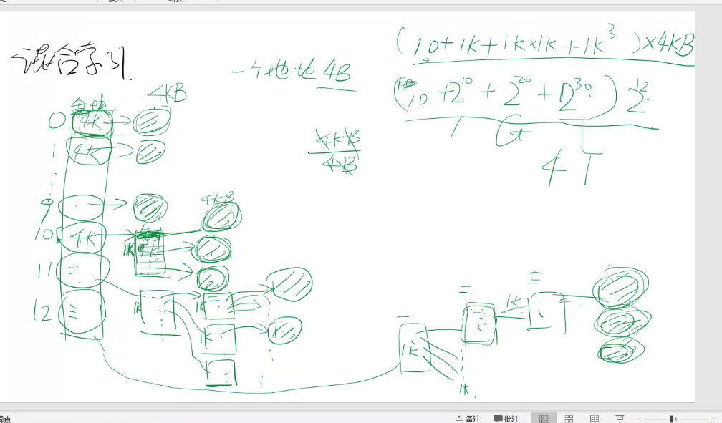

5KB文件占多大磁盘空间

占两个块8KB

40.5KB占多大磁盘空间

占12个块44.5KB